Схема проезда от ж/д вокзала (автовокзала) до ГПОАУ ЯО Рыбинского профессионально-педагогического колледжа на автомобиле:

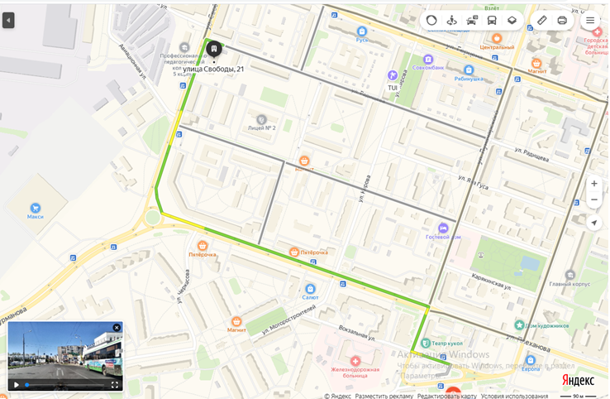

Маршрут от ж/д вокзала (автовокзала) до ГПОАУ ЯО Рыбинского профессионально-педагогического колледжа, если идти пешком:

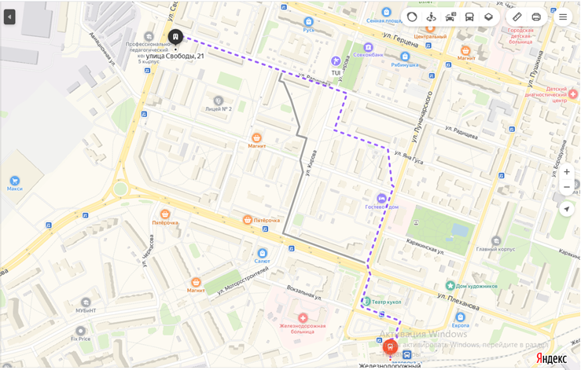

**Гостиницы и отели Рыбинска**

|  |  |  |
| --- | --- | --- |
| **Название** | **Цена за номер в сутки** | **Сайт гостиницы или отеля** |
| Гостиница «Рыбинск»  ул. Крестовая, 120 | 2300 р. одноместный  2800 р. двухместный* | [Гостиница "Рыбинск"](https://rybinskhotel.ru/) |
| Гостиница УВД  ул. Карякинская, 51 | 850 р. одноместный  1100 р. двухместный* | [Гостиница УВД](https://rybinsk.ya76.ru/gostinitsa-uvd-1) |
| Отель «ЮрЛа»  ул. Волжская Набережная, 201 | 2800 р. одноместный  3300 р. двухместный* | [Отель "Юр Ла"](http://hotel.yurla.ru/) |
| Гостиница «Гостевой дом»  ул. Луначарского, 40 | 2900 р. одноместный  3400 р. двухместный* | [Гостиница "Гостевой дом"](https://gostevoi-dom.ru/ru/%d0%be-%d0%b3%d0%be%d1%81%d1%82%d0%b8%d0%bd%d0%b8%d1%86%d0%b5/) |

* Цена указана за двоих человек при двухместном размещении